Муниципальное бюджетное учреждение
Дополнительного образования
«Детская художественная школа №2» г.о. Саранска

Методическая разработка
Прикладная композиция по теме:
«Дымковская игрушка»
1 класс

Преподаватель: Панова Т.В.

Саранск 2025

Содержание
Пояснительная записка………………………………………………………..…............3
I. Вводная часть. Содержание урока…………………………………….................................................5
1. История зарождения и развития дымковского промысла…….......5
2. Последовательность лепки дымковской барыни………………......7
3. Дымковская роспись………………………………………………….8
II. Основная часть. Практическое выполнение задания……………................................................................................11
III. Заключительная часть. Подведение итогов………………………...................................................................14
Список литературы………………………………………………………15

Пояснительная записка
Традиции русского искусства уходят корнями в глубокую древность, отражая особенности трудового и бытового уклада. Мотивы и образы народного искусства веками сохраняются почти неизменными, передаваясь из поколения в поколение. Изделия народных мастеров такие, как керамика, ткани и ковры, а также изделия из дерева, камня, металла, кости, кожи и т.д., призваны прежде всего внести красоту и радость в обыденную жизнь человека.
Народные промыслы — это одна из форм народного творчества, в которой отчетливо прослеживаются русские традиции, зародившиеся еще много веков назад. Изделия русских промыслов прекрасным образом сочетают в себе неповторимость русской традиционной культуры.
Из всех русских глиняных игрушек, пожалуй, наибольшей известностью пользуются дымковская игрушка. Родина их - слобода Дымково под Вяткой. Каждая игрушка уникальна и единственна. Аналог дымковской игрушки отсутствует.Сегодня дымковскую игрушку может попробовать изготовить любой взрослый и ребёнок, даже не имеющий специального образования. Нужна только глина, кисточка, краски ну и, конечно же, фантазия.
Актуальность выбранной темы:
Использование дымковской народной игрушки на занятиях дает возможность решать задачи художественного развития и воспитания детей; постоянное продуманное знакомство с промыслом, планомерное, целенаправленное обучение лепке и росписи игрушек позволяет добиваться хороших изобразительных навыков у детей, развивает у них творческую инициативу, уверенность, активность, самостоятельность; воспитывает интерес к народному творчеству.
Дымковская игрушка является особым видом народного творчества. От занятия к занятию в ходе данной разработки развивается фантазия и воображение ребенка; вся деятельность подводит его к восприятию художественных достоинств игрушки, учит сравнивать их, выделять отличительные признаки, красоту, декоративность и учит любоваться дымковской игрушкой.
Назначение:
Овладение приемами лепки дымковской игрушки.
ЦЕЛЬ: Закреплять у детей представление о характере и особенностях дымковской народной глиняной игрушки, отметить пластичность, выразительность ее формы, силуэта..
ЗАДАЧИ:
• развитие навыков составления дымковского узора, его особенности и цвета узоров;
• развитие композиционного мышления, чувства симметрии, ритма,
художественного вкуса, графического умения;
• развитие наблюдательности, способности замечать характерные
особенности предметов, размышления, обобщения.
ОБОРУДОВАНИЕ:
1. Глина.
2.Дощечки, стеки, баночка с водой, тряпочка.
3. Акриловые краски или гуашь.
4. Кисти№1,3,5
4. Иллюстрации, картинки.
6. Дымковские игрушки.

I. Вводная часть. Содержание урока.
История зарождения и развития Дымковского промысла.
Вятский край издавна славился художественными промыслами. Работы народных умельцев были повсеместно известны еще в далеком прошлом. Игрушку называют «дымковской» по месту ее проживания. С высокого берега реки Вятки, на котором стоит город Киров, видно заречную слободу Дымково. Зимой, когда топятся печи, стоит туман - слобода вся будто в дыму, в дымке. Здесь в далекую старину и зародилась эта игрушка. Все началось с древнего народного праздника «Свистунья», к которому в течение всей зимы мастера и мастерицы готовили разнообразные свистульки в виде коней, всадников, коров, птиц. Весенний праздник сопровождала бойкая торговля свистулек. Их яркая, красочная роспись соответствовала общему весеннему настроению. Большой спрос на поделки из глины, а также наличие больших запасов этого природного материала сделали Дымковскую слободу местом зарождения известного народного промысла... Козлик, петух, баран, баба в ярком сарафане - изначально, в основном, женщины и животные служили моделями для будущих расписных поделок. Позже сюжеты расширились, появились мужские фигурки и детские, карусели и целые скульптурные группы. Технология изготовления передавалась по наследству. Поначалу промысел этот был семейным делом, а позже им стали заниматься исключительно женщины.
Традиции и техники изготовления первых мастеров сохранились и до наших дней. Известная нам сегодня дымковская игрушка отразила элементы русского быта XIX века, позднее появились образы бравых кавалеров и модниц-барынь. После больших потрясений начала ХХ века промысел практически исчез. Его возрождение произошло благодаря потомственной мастерице Анне Афанасьевне Мезриной, бережно сохранившей традиции создания игрушки. В начале 30-х гг мастерица вместе с художником и первым исследователем этого народного промысла Алексеем Ивановичем Деньшиным собрала вокруг себя энтузиастов, желавших воссоздать уникальную дымковскую игрушку.
Мастерицы того времени не только хранили старые традиции, но и привнесли новизну в облик глиняных поделок, а также придумали новые сюжеты. Так мастерица Е.А. Кошкина достигла больших успехов в создании групповых композиций. Ее работа «Продажа дымковских игрушек» была представлена на международной выставке в Париже в 1937 году и получила большую известность. Мастерице О. И. Коноваловой (дочери А.А. Мезриной) нравилось создавать образы животных, а мастерица Е.И. Пенкина предпочитала воплощать в своих композициях бытовые сюжеты. В начале Великой Отечественной войны изготовление фигурок практически прекратилось: Кировская область находилась в тылу, и ее жители стали работать для фронта. Однако яркие игрушки очень понравились эвакуированным, и мастерицы снова взялись за их создание.
Хотя мастера и утверждают, что нет двух абсолютно одинаковых фигурок, можно выделить пять основных типовых групп: Женские образы (барышни и барыни, няньки-кормилицы, доярки, водоноски). У дам – корсеты и кринолины, зонтики в руках, модные шляпки и наряды; кормилицы в кокошниках, широких юбках, передниках с оборками. Статичные фигурки, исполненные величественности и достоинства.
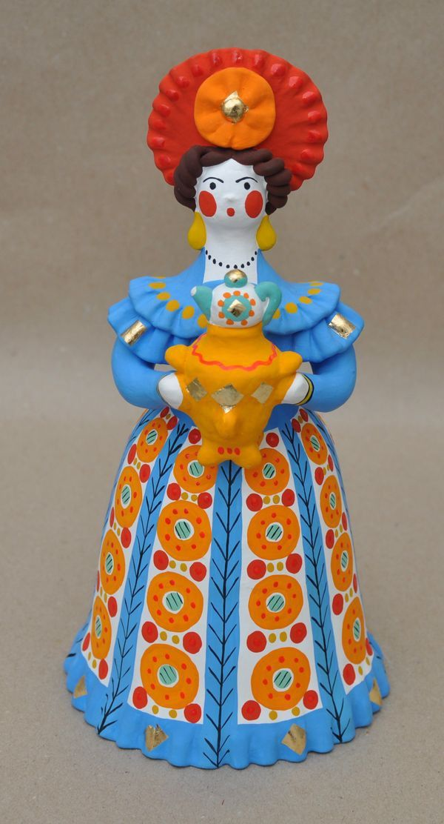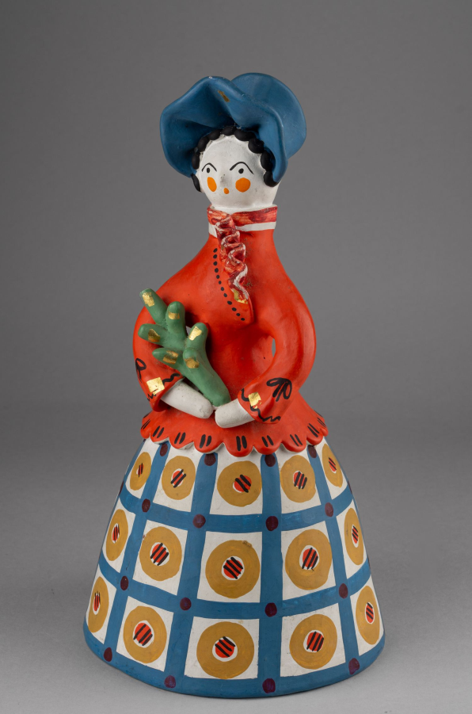

Кавалеры, часто изображаются верхом в профиль. По сравнению с женскими образами меньше по размеру и выглядят проще. Животные. Изначально создавались игрушки, изображающие тотемных зверей: барана, козла, оленя, медведя, постепенно добавились и образы разных домашних животных. Отличительный признак этого типа: вскинутая голова и короткие ножки, широко расставленные. Часто фигурки «наряжают» в яркие красочные костюмы музыкантов с инструментами в руках. Птицы (петухи, индюки, утки). У уток – пышные пелерины, у петухов и индюков – яркие фигурные хвосты. Композиции В их составе могут быть как люди, так и животные. Представляют разнообразные сцены из русской городской и деревенской жизни: чаепитие, народное гулянье, катание на санях и многие другие.
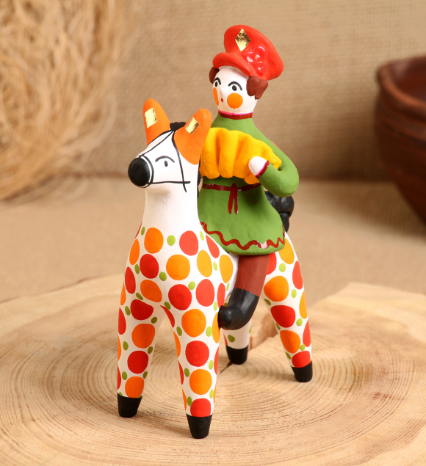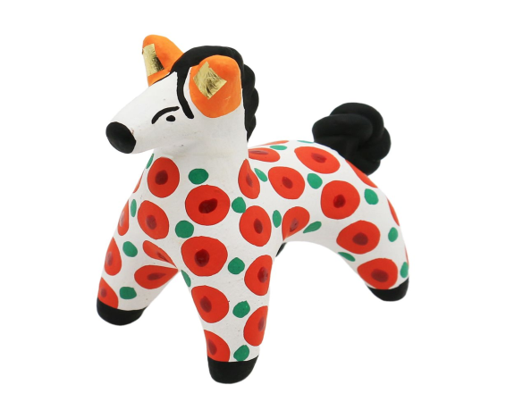

Лепили игрушки из красной глины, затем просушивали (в течение 20-25 дней), а после в печи обжигали. Готовые фигурки покрывали мелом, разведенным коровьим молоком, расписывали яичными красками, дополняли ромбиками из потали (имитация золота). Традиционные цвета: ярко-красный, желтый, синий, малиновый, зеленый, оранжевый, коричневый. Старые мастера делали роспись
не кисточками, а деревянной палочкой, обмотанной льняными лоскутками. Такой инструмент позволял им делать лишь самые простые элементы орнамента: линии, ромбы, круги, зигзаги. Сегодня при росписи пользуются кистями из волоса хорька или колонка. Чтобы цвета были ярче, разрисованную игрушку смазывали взбитым яйцом. Сегодня старинный вятский промысел пользуется широкой известностью и популярностью в нашей стране и за её пределами. Для нас это такой же символ родины, как Гжель, Палех, Хохлома. В центре города Кирова установлена скульптурная композиция «Семья», изображающая игрушки, прославившие эти места. В 2011 году был открыт музей, главной и единственной темой которого стала дымковская игрушка. Танец с аналогичным названием ставят в детских и взрослых танцевальных коллективах по всей России.
2. Последовательность лепки дымковской барыни.
Сегодня мы с вами научимся лепить дымковскую игрушку – барыню, познакомимся с красотой и богатством народных традиций в декоративном творчестве, также научимся расписывать наших барынь по мотивам дымковской росписи.
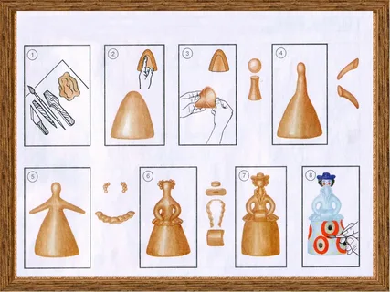

3. Дымковская роспись.
Когда высохла побелка, можно приступать к росписи. На игрушку яркими красками наносятся узоры.
Цветовая гамма достаточно ограничена, используют следующие цвета:
• синий,
• малиновый,
• зеленый,
• желтый,
• оранжевый
• коричневый.

Если разбавлять мелом основные цвета, можно получить дополнительные оттенки. Например, разбавленный синий цвет превращается в голубой. Старые мастера делали роспись не кисточками, а деревянной палочкой, обмотанной льняными лоскутками. Такой инструмент позволял им делать лишь самые простые элементы орнамента: линии, ромбы, круги, зигзаги. Сегодня при росписи пользуются кистями из волоса хорька или колонка.
Существует определенная традиция нанесения росписи:
1. На лице человечка черной краской обозначаются брови и круглые глаза.
2. Малиновая краска используется для прорисовки рта и щек.
3. Для окраски волос выбирается черный или коричневый цвет.
4. На юбки женских фигурок орнамент наносится на белое покрытие;
рубахи, головные уборы однотонные.
Орнамент состоит из различных геометрических фигур:
• полос,
• ромбов и зигзагов,
• кругов и полосок.
Узор заранее не придумывают, он появляется уже во время росписи и зависит от размера и образа игрушки. Поэтому мастерицы говорят о том, что форма и декор тесно связаны, и нет двух абсолютно одинаковых игрушек.
Нарисованные на игрушках фигуры кажутся простыми и незамысловатыми, однако орнамент дымковских игрушек является символичным.
Волнистая линия напоминает реку, водную гладь, окружность с точкой – солнце, клетки из пересекающихся линий – сруб дома. Все эти понятия занимают важное место в картине мира русского человека.
После лепки и обжига барыни преподаваель знакомит с опорой на наглядный материал знакомит учащихся с самыми распространенными в Дымковской росписи мотивами, с их особенностями, цветом. После чего учащиеся выполняют понравившийся им мотив.
При рисовании:
1. Узор наносить сразу кистью, без предварительного рисунка карандашом.
2. Рисование узоров начинать с крупных элементов.
3. Преподаватель предлагает попробовать потренироваться в выполнении элементов росписи на бумаге.
4. В процессе самостоятельной работы оказывать индивидуальную помащь
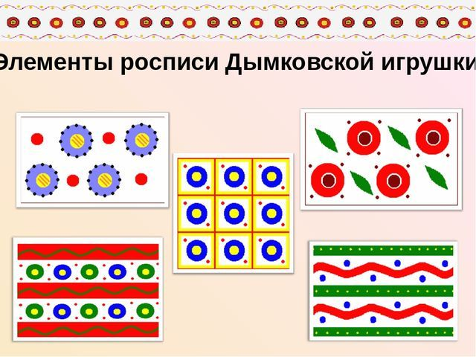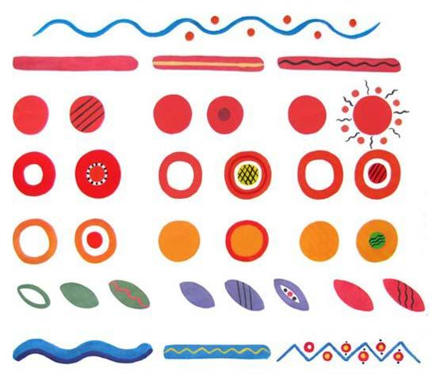

II. Основная часть. Практическое выполнение задания.
Этапы изготовления дымковской барыни. В форме беседы с опорой на наглядный материал учащиеся лепят дымковскую куклу - барыню.
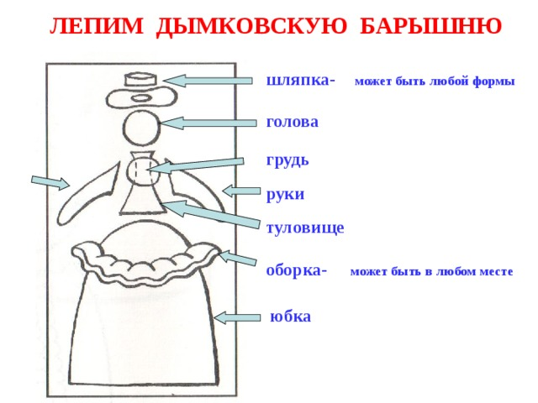

Этап 1: Чтобы изготовить барышню, вначале необходимо вылепить конусообразную юбку.
Этап 2: Затем, к ней крепится тело с продолговатой шеей, фартук.
Этап 3: Следующим этапом является прикрепление головы и рук.
Этап 4: После чего настает время нарядить барышню в красивый платок или кокошник, украсить косами.
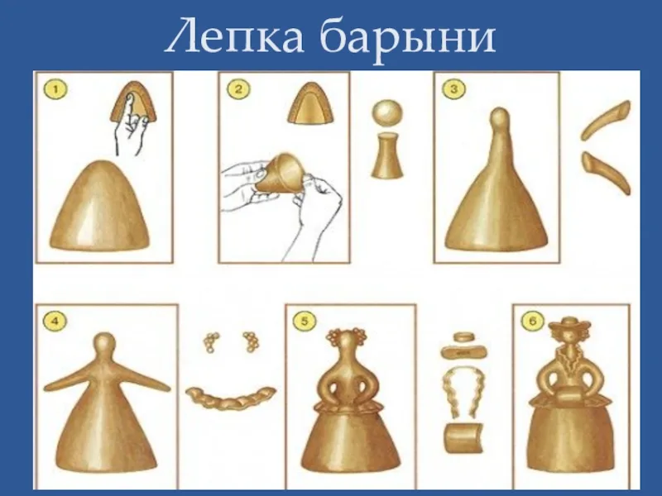
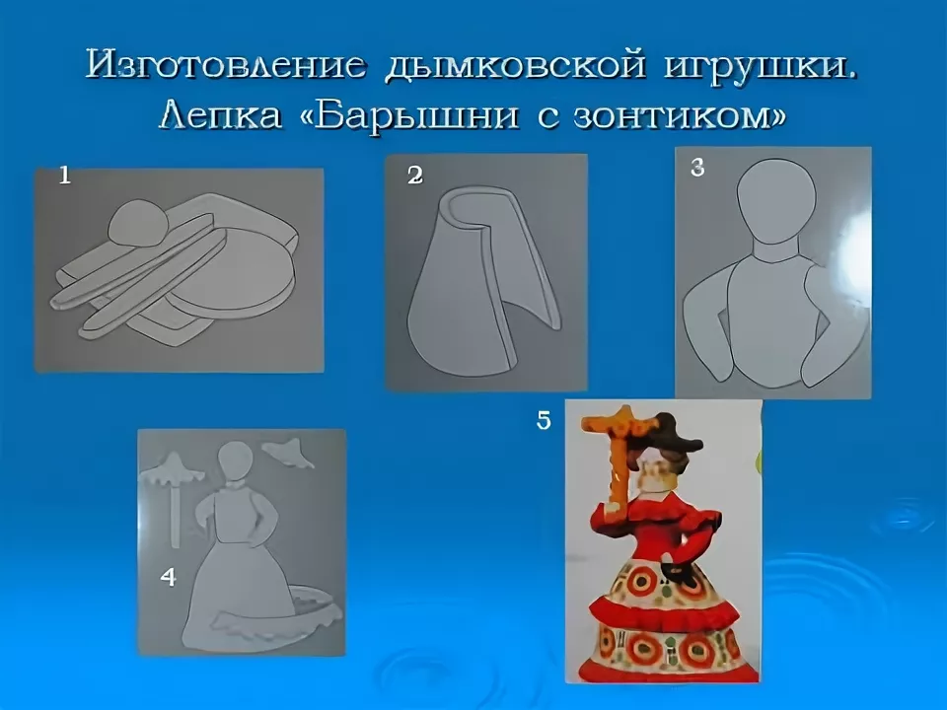
Этап 5: После этого можно приступать к покраске и разукрашиванию. Перед началом разукрашивания обязательно покрасить (побелить) всю фигурку в белый цвет. Дождаться, пока белый слой просохнет, и приступать к творческому процессу разрисовывания.

III. Заключительная часть. Подведение итогов.
На основе проведенных занятий установлено, что работа над изготовлением дымковской игрушки может:
1. Развивать творческие способности человека;
2. Благотворно влияет на нервную систему – успокаивает, снимает
психическое напряжение, восстанавливает положительноэмоциональный настрой;
3. Развивает моторику ребенка.

Анализ проделанной работы.
Занятие посвящено анализу, выполненных учащимися работ. Дети в форме беседы делятся своими впечатлениями, рассказывают о том, какие знания и умения они получили в процессе занятий. Преподаватель делает выводы о проделанной работе, подводит итоги.

СПИСОК ЛИТЕРАТУРЫ:
1. Сокольникова Н.М..Изобразительное искусство и методика его
преподавания в начальной школе 4-издание.- М., Академия, 2008
2. Наглядно-дидактическое пособие. Городецкая роспись по дереву. – М., Мозаика-Синтез, 2005
3. Шпикалова Т.Я. Бабушкины уроки: Народное искусство Русского
Севера:Занятия с младшими школьниками. –М.,ВЛАДОС,2001. Берестов
В. Матрешкины потешки – Ростов-на Дону., Малыш, 1989.,

